Programa de Actualización en Desarrollos Inmobiliarios (PADI)
Directora: Arq. Marcela Martínez de Aza
Inicio de clases: Abril 2026  Días y horarios: Viernes de 19:00 a 22:00 hs. Y sábados de 9:30 a 13:30hs; hora local Argentina.  Modalidad de cursada: aula virtual. | 

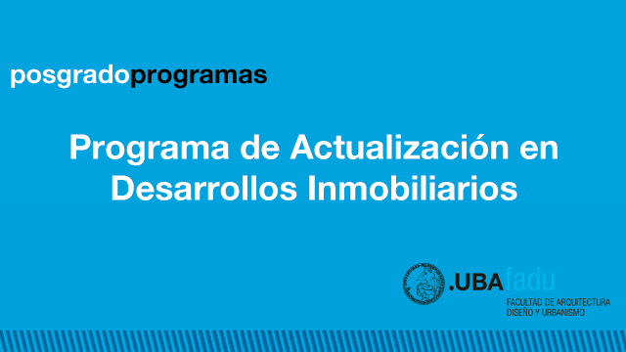
https://youtu.be/y3xnBTP1-1A

Denominación del posgrado: Programa de Actualización en Desarrollos Inmobiliarios
Unidad Académica de la que depende el posgrado: Facultad de Arquitectura, Diseño y Urbanismo
Sede/s de desarrollo de las actividades académicas del posgrado: Facultad de Arquitectura, Diseño y Urbanismo – Universidad de Buenos Aires
Carga horaria: 128 hs. / 8 créditos - Duración: 1 cuatrimestre.

FUNDAMENTACIÓN DEL POSGRADO
La evolución de la actividad económica, luego de la crisis de 2001, generó una notable expansión de las inversiones en desarrollos inmobiliarios. En este sector interactúan diversos protagonistas (inversores, compradores-usuarios finales, proyectistas, constructores, comercializadores, etc.) que requieren cada vez más herramientas eficaces y adecuadas a sus procesos de toma de decisiones. Además, se ha generado un profundo cambio en la formulación y gerenciamiento de lo que se conoce como desarrollos inmobiliarios, en un mercado cada vez más competitivo, en el que hoy es imprescindible que se contribuya al crecimiento sustentable del hábitat generado por el hombre, compatibilizando la rentabilidad empresarial con el respeto por el medio ambiente y la mejora de las condiciones urbanísticas y sociales. Así se hace notoria la necesidad de incorporar la mayor dosis de profesionalidad en los proyectos constructivos, aportándole al mercado el mejor nivel de especialistas universitarios.
El Programa de Actualización en Desarrollos Inmobiliarios (P.A.D.I.) dirigido por la Mag. Arqta. Marcela Martinez de Aza, surge de la necesidad de encauzar la demanda concreta de formación académica específica en el área del desarrollo inmobiliario que se puso de manifiesto y acrecentó en la evolución misma del quehacer profesional en nuestro ámbito desde 2001. El atributo diferencial del P.A.D.I. es el alto nivel académico de su plantel de profesores, la profundidad del tratamiento de la temática específica, el respeto por los tiempos de asimilación y la formación integral del alumno mediante la constante ejercitación de un repertorio de técnicas y estrategias vigentes a través de la permanente interacción con los más serios referentes del mercado actual.
PLAN DE ESTUDIOS - RESOLUCIÓN

Contacto
Coordinación de la Maestría: padi@fadu.uba.ar
Alumnos Nacionales: posgrado@fadu.uba.ar
Alumnos Extranjeros: extranjerospos@fadu.uba.ar

